Звіт директора
ліцею № 14 Дніпровського району м. Києва
Манько Тамари Анатоліївни
перед педагогічним колективом та громадськістю
про свою діяльність у 2024 – 2025 навчальному році

У відповідності до функціональних обов’язків та з метою подальшого утвердження відкритої, демократичної, державно-громадської системи управління освітою, запровадження колегіальної етики управлінської діяльності у школі, що базується на принципах взаємоповаги та позитивної мотивації, представляю вашій увазі звіт про свою діяльність у 2024 – 2025 навчальному році.
У своїй діяльності протягом звітного періоду я, як директор школи, керувалася посадовими обов’язками, основними нормативно-правовими документами, які регламентують роботу навчального закладу: Конституцією України, Законами України «Про освіту», «Про загальну середню освіту», «Про основні засади мовної політики в Україні», Статутом школи та чинними нормативно-правовими документами у галузі освіти, тощо.
Головне завдання школи – надання якісної, повної загальної освіти дітям шкільного віку. Досягнення цієї мети забезпечується шляхом формування ключових компетентностей, необхідних кожній сучасній людині для успішної життєдіяльності.
Педагогічний колектив вважає найважливішим допомогти кожній дитині досягти успіхів, реалізувати духовні, комунікативні, пізнавальні й творчі потреби. Тому співпраця учителів ліцею, учнів, батьків і громадських структур спрямована на досягнення кожною дитиною значущих для неї особистісних і колективних успіхів.
Прийняті управлінські рішення логічно і тактично сприяли вирішенню та реалізації пріоритетних питань роботи закладу, серед яких найвищим пріоритетом було і залишається створення комфортних умов навчання для дітей та надання якісної освіти як передумови всебічного розвитку, виховання та самореалізації особистості, готової до свідомого життєвого вибору, самореалізації, відповідальності, трудової діяльності та громадянської активності, такої, що прагне до самовдосконалення і навчання упродовж життя.
Освітній процес у 2024/2025 навчальному році здійснювався відповідно річного плану, структура якого має такі розділи:
● безпечне освітнє середовище закладу освіти;
● система оцінювання здобувачів освіти;
● педагогічна діяльність працівників закладу освіти;
● управлінські процеси закладу освіти.

Пріоритетними напрямками розвитку освіти в ліцеї № 14 м. Києва на 2024/2025 навчальний рік стали:
- забезпечення реалізації права громадян на повну загальну середню освіту;
- використання освітніх інновацій, інформаційно-комунікаційних, здоров’язбережувальних технологій;
- створення умов для зростання професійної майстерності вчителів;
- реалізація принципу академічної свободи та академічної доброчесності в педагогічній діяльності учителя як основи його професійної самореалізації;
- формування в учасників освітнього процесу потреби й навичок самоосвітньої роботи, здатності до навчання впродовж усього життя;
- розвиток особистості учня, його здібностей та обдарувань, наукового світогляду;
- виховання свідомого ставлення до свого здоров’я та здоров’я інших громадян як найвищої соціальної цінності, формування засад здорового способу життя, збереження й зміцнення фізичного та психічного здоров’я учнів;
- формування особистості-патріота з активною життєвою позицією, який діє згідно з морально-етичними принципами, здатний приймати відповідальні рішення, поважає гідність і права людини;
- виховання шанобливого ставлення до родини, поваги до народних традицій і звичаїв, державної та рідної мови, національних цінностей українського народу та інших народів і націй;
- забезпечення соціального захисту дитини, сприяння встановленню рівного доступу до повноцінної освіти різних категорій учнів відповідно до їхніх індивідуальних нахилів, потреб, інтересів;
- забезпечення психологічного супроводу та моніторингу розвитку особистості учня;
- формування позитивної мотивації учня до навчання шляхом оновлення системи взаємостосунків між учнем та вчителем, активної співпраці з батьками або особами, які представляють інтереси дітей; урахування індивідуальних потреб і можливостей кожного учня;
- створення конкурентоспроможного іміджу закладу;
- створення внутрішньої системи забезпечення якості освіти закладу;
- поповнення матеріально-технічної бази школи;
- надання емоційної та психологічної підтримки усім учасникам освітнього процесу;
- забезпечення комфортних і безпечних умов навчання та праці, виконання вимог охорони праці, безпеки життєдіяльності, пожежної безпеки, правил поведінки в умовах воєнного стану і дотримання їх в закладі освіти.

Загальна інформація про заклад

Ліцей № 14 Дніпровського району м. Києва є комунальним закладом загальної середньої освіти. Заклад діє в результаті зміни типу та найменування спеціалізованої школи-інтернату I-ІІ ступенів № 14 м. Києва з поглибленим вивченням предметів художньо-естетичного циклу відповідно до рішення Київської міської ради від 09.11.2023 №7314/7355 «Про зміну типу та найменування Спеціалізованої школи-інтернату І-ІІ ступенів № 14 м. Києва з поглибленим вивченням предметів художньо-естетичного циклу», є його правонаступником.
Ліцей № 14 м. Києва розташований за адресою проспект Воскресенський, 3. Споруда закладу 1961 р. забудови, яка складається з триповерхового навчального корпусу, чотириповерхового спального корпусу та одноповерхового харчоблоку. Має сумарну площу 14460 кв. м.
Проектна потужність – 600 учнів, планова ємність 300 учнів з розрахунку роботи в одну зміну.
Площа земельної ділянки – 1,77 га
Опалення – централізоване.
Водопостачання – централізоване, є гаряча вода, каналізація.
Їдальня – розрахована на 144 місць.
Класних кімнат – 27, їх площа – 984 кв.м.
Спортивна зала - 1, її площа – 164 кв.м.
Актова зала – 1, площа 167,5 кв. м, кількість посадкових місць – 144.
Кількість комп’ютерних класів – 2, робочих місць – 16.
Кількість комп’ютерів в закладі – 65. Використовуються учнями – 40.
Заклад має 12 інтерактивних комплексів, підключений інтернет, є WF.
Наявні бібліотека, медичний пункт з ізоляторами, ресурсна кімната, майстерні з обробки дерева та металу, швейна майстерня.
Функціонують стадіон з природнім покриттям, баскетбольний та волейбольний майданчики, міні футбольний майданчик зі штучним покриттям, що сприяє розвитку спортивних здібностей здобувачів освіти закладу.
Однією з важливих умов для освітнього процесу є безпечне та комфортне освітнє середовище. Освітнє середовище закладу є безпечним та комфортним для учасників освітнього процесу. Ми постійно працюємо над його оновленням та покращенням.
На вимоги сьогодення облаштоване найпростіше укриття №1, місткістю 460 осіб, де під час повітряних тривог є можливість продовжувати освітній процес. Укриття укомплектоване належним чином. Наявні вентиляція, стаціонарні туалети.
Зроблено капітальний ремонт в укритті № 2, місткістю 450 осіб. Проходить його доукомплектування. Адже безпека наших дітей — понад усе.
Ліцей № 14 м. Києва у своїй діяльності керується Конституцією України, Бюджетним кодексом України, законами України «Про освіту», «Про повну загальну середню освіту», «Про забезпечення функціонування української мови як державної», Положенням про ліцей, затвердженим постановою Кабінету Міністрів України від 11 жовтня 2021 року № 1062, іншими нормативно-правовими актами, Статутом.
Головною метою діяльності Ліцею № 14 м. Києва є забезпечення здобуття профільної середньої освіти, базової середньої освіти та початкової освіти. Ліцей забезпечує формування в учнів компетентностей, визначених Законом України «Про освіту» та державними стандартами. Ліцей впроваджує міжнародну педагогічну систему «Вальдорфська школа».

Безпечне середовище закладу
Пріоритетним напрямком роботи закладу є забезпечення комфортних і безпечних умов навчання та праці, виконання вимог охорони праці, безпеки життєдіяльності, пожежної безпеки, правил поведінки в умовах воєнного стану, надзвичайних ситуацій і дотримання їх в закладі освіти.
Адміністрацією ліцею № 14 Дніпровського району м. Києва в 2024/2025 навчальному році проведена значна робота по створенню безпечного освітнього простору в умовах воєнного стану. Проведено вивчення питання щодо утримання у належному стані будівель, приміщень, обладнання освітнього закладу, вживалися заходи для створення належних умов діяльності закладу. При складанні режиму роботи та розкладу занять враховувалися вікові особливості здобувачів освіти, їхні освітні потреби.
Постійно здійснювався щоденний огляд території закладу освіти з метою виявлення на території школи небезпечних предметів та відсутності загроз для життя і здоров’я учасників освітнього процесу. Протягом 2024/2025 навчального року щоденний контроль також проводив представник муніципальної охорони.
Питання охорони праці, безпеки життєдіяльності, створення належних санітарно-гігієнічних умов та профілактика травматизму є одним із найважливіших у роботі закладу. Стан роботи з охорони праці, безпеки життєдіяльності, виробничої санітарії під час освітнього процесу знаходиться під щоденним контролем адміністрації школи та медичних працівників.
З метою упередження нещасних випадків, напрацювання алгоритмів дій при надзвичайних ситуаціях у вересні, грудні 2024 року та у квітні 2025 року в закладі проведені Тижні знань з основ безпеки життєдіяльності, у листопаді і травні – Тижні безпеки дорожнього руху. До кожного заходу видані відповідні накази, затверджені плани роботи. Під час проведення Тижнів були здійснені перевірки щодо стану охорони праці та безпеки життєдіяльності на робочих місцях, з працівниками повторно опрацьований зміст основних нормативно-правових документів з охорони праці, проведені тематичні наради.
28 квітня 2025 року проведено День цивільного захисту.
У закладі розміщено наочну інформацію із заходами безпеки у вестибюлі, оформлені куточки безпеки у класних кімнатах, функціонує Клас безпеки. Також обладнаний майданчик «Автомістечко», де діти можуть вивчати правила дорожнього руху. Педагоги постійно проходять навчання щодо забезпечення власної безпеки та безпеки учнів.
На початок 2024/2025 навчального року були оформлені всі необхідні акти-дозволи на проведення навчальних занять у кабінетах та шкільних приміщеннях підвищеної небезпеки, дозвіл на експлуатацію харчоблоку, паспорт санітарно-технічного стану школи, паспорт комп'ютерних класів.
На зборах трудового колективу затверджені Правила внутрішнього трудового розпорядку для працівників школи. Посадові обов'язки працівників, інструкції з охорони праці та безпеки життєдіяльності наявні та затверджені наказами по школі.
Також наказами по школі призначено осіб, які відповідають за електрогосподарство, водо- та газопостачання, пожежну безпеку, охорону праці та безпеку життєдіяльності, призначено громадського інспектора з питань охорони праці.
В закладі є в наявності необхідні журнали для реєстрації всіх видів інструктажів з питань охорони праці та безпеки життєдіяльності, відпрацьована програма вступного інструктажу з охорони праці для працівників та учнів школи.
На початок 2024/2025 н.р. всі працівники школи надали медичні книжки з дозволом на роботу. Медичні працівники школи постійно контролюють дане питання і стежать за термінами дії медичних оглядів працівниками.
Запасні ключі від усіх шкільних приміщень знаходяться у шкільного вахтера, директора школи, заступника директора з господарських робіт, основні ключі від усіх приміщень щоденно видаються черговим, збираються наприкінці зміни та зберігаються на вахті.
Значна увага приділялась педагогами та медичними працівниками щодо профілактики дитячого травматизму. З учнями систематично проводяться планові та позапланові інструктажі щодо безпеки життя. У разі нещасного випадку адміністрація та педагогічні працівники діють за затвердженим алгоритмом дій.
Питання з безпеки життєдіяльності учнів під час канікул, в побуті, громадських місцях, на вулиці тощо постійно обговорюються на виховних годинах, нарадах при директорі, у бесідах з батьками та фіксуються у журналах проведення інструктажів, класних журналах, журналах групи подовженого дня.
Медичне обслуговування учнів школи здійснюється медичною сестрою. Всі учні надали медичні довідки щодо обов'язкового щорічного медичного обстеження, відповідно яких розподілені на групи здоров’я для занять на уроках фізичної культури. Медичним працівником вчасно оформлені листки здоров'я кожного класу, які постійно коригуються. Систематично проводяться профілактичні бесіди, лекції щодо інфекційних захворювань та дотримання санітарно-гігієнічних норм, контролюється календар щеплень учнів.
В закладі освіти функціонує найпростіше укриття №1 (розраховане на 460 осіб), в якому забезпечені належні умови перебування: є питна та технічна вода, працюють стаціонарні туалети, наявна вентиляція; обладнано кабінети для проведення уроків. Медична сестра, психолог та соціальний педагог надають необхідну допомогу тим, хто її потребує. Часті тривоги і перебування під час тривоги в укритті всіх учасників освітнього процесу потребували додаткової уваги, створення належних умов, дотримання там санітарно-гігієнічних умов.
Зроблено капітальний ремонт в укритті № 2, місткістю 450 осіб. Проходить його доукомплектування, планується установка вентиляційної системи.

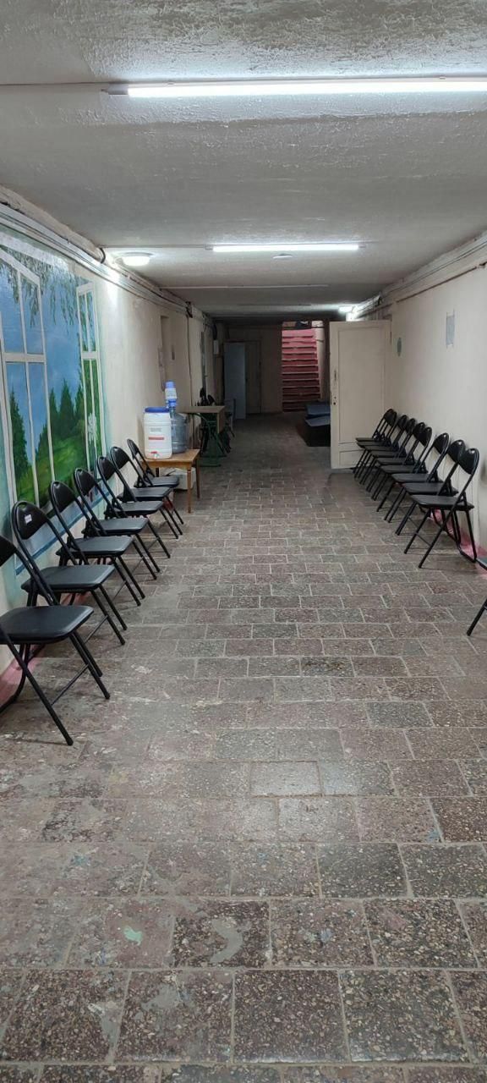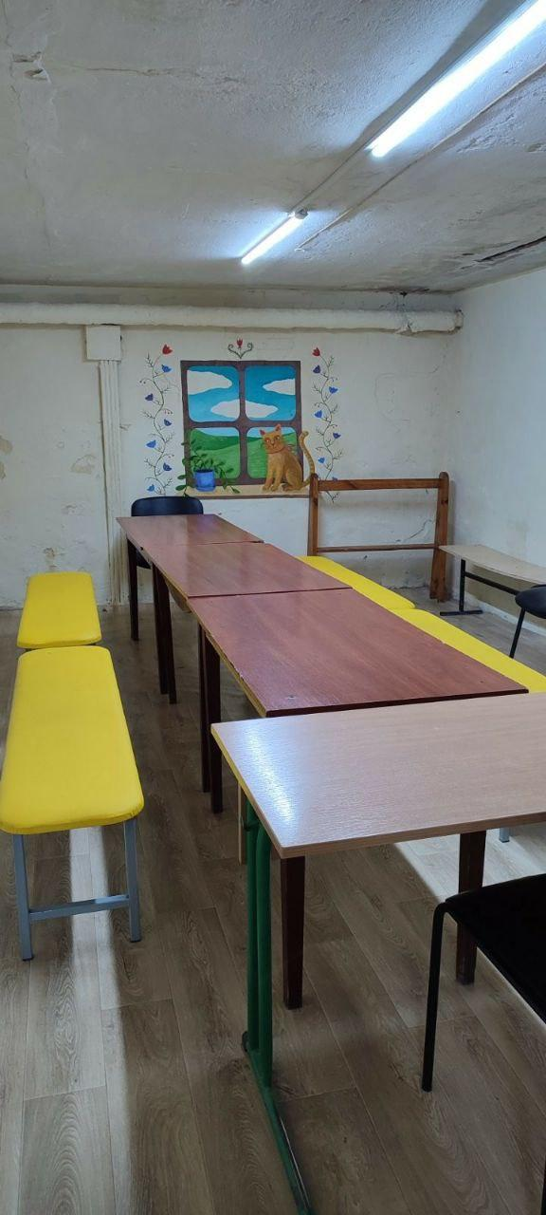

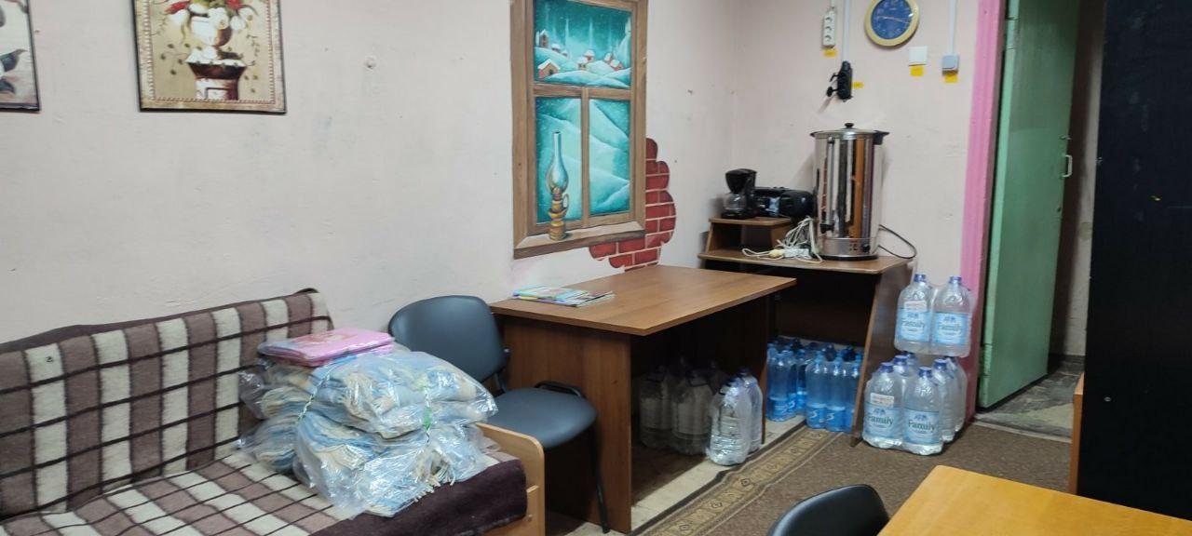

Заклад забезпечено миючими, дезінфікуючими засобами. Повністю замінено люмінесцентні лампи на енергозберігаючі. Облаштовано відповідно вимог Санітарного регламенту санітарні кімнати.
Цьогоріч проводились тренінги для учасників освітнього процесу з надання долікарської допомоги та мінної безпеки працівниками Червоного хреста Дніпровського району м. Києва.

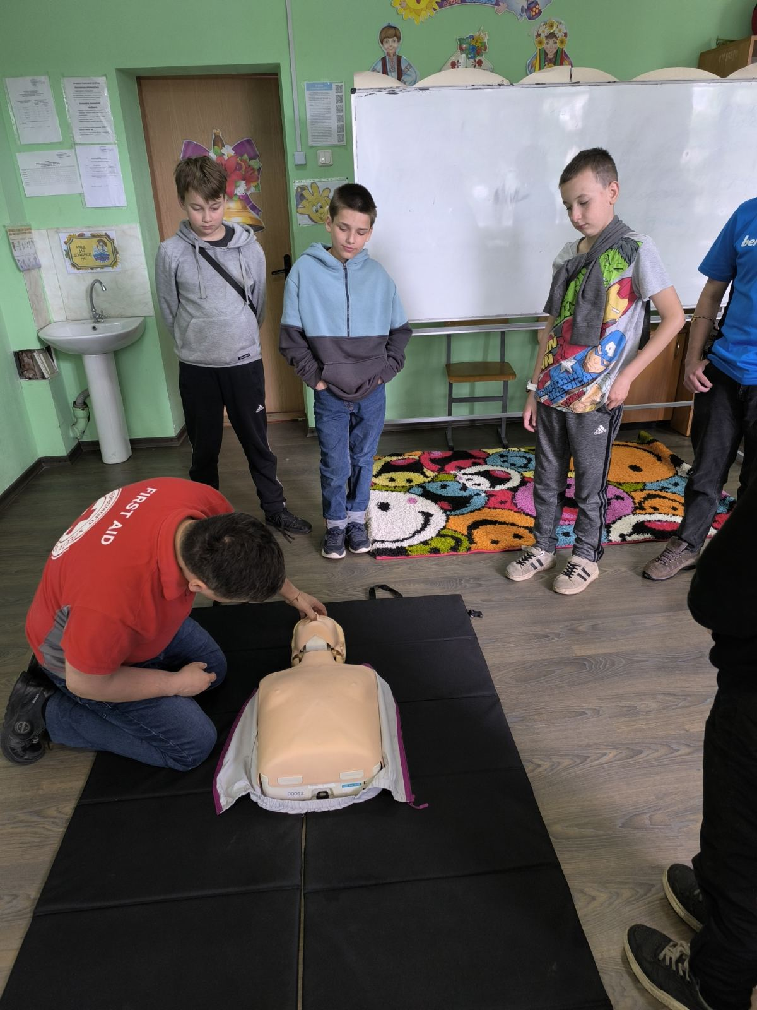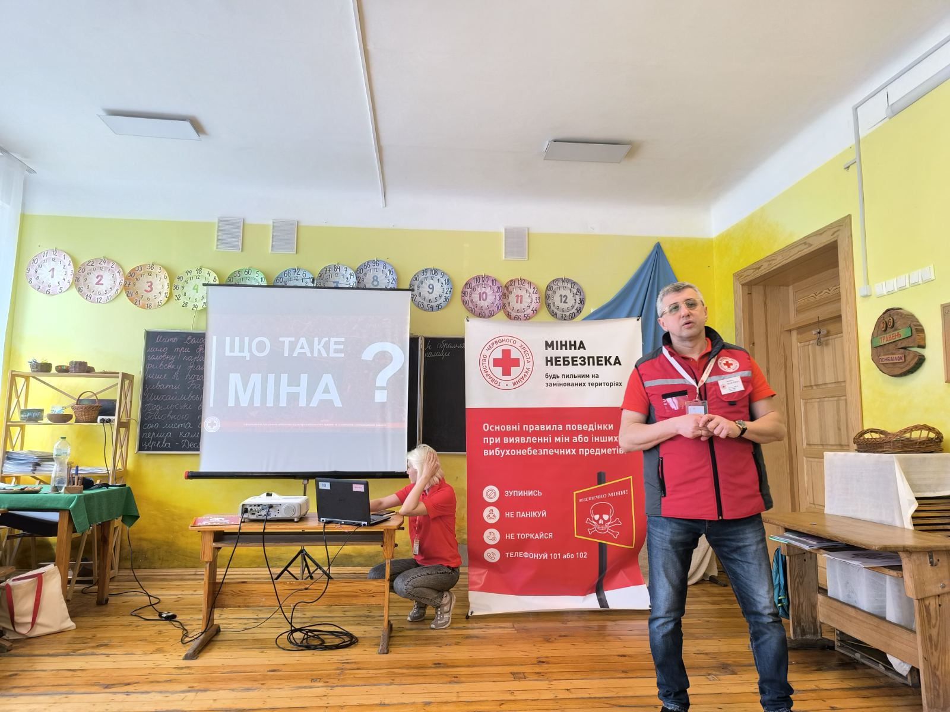

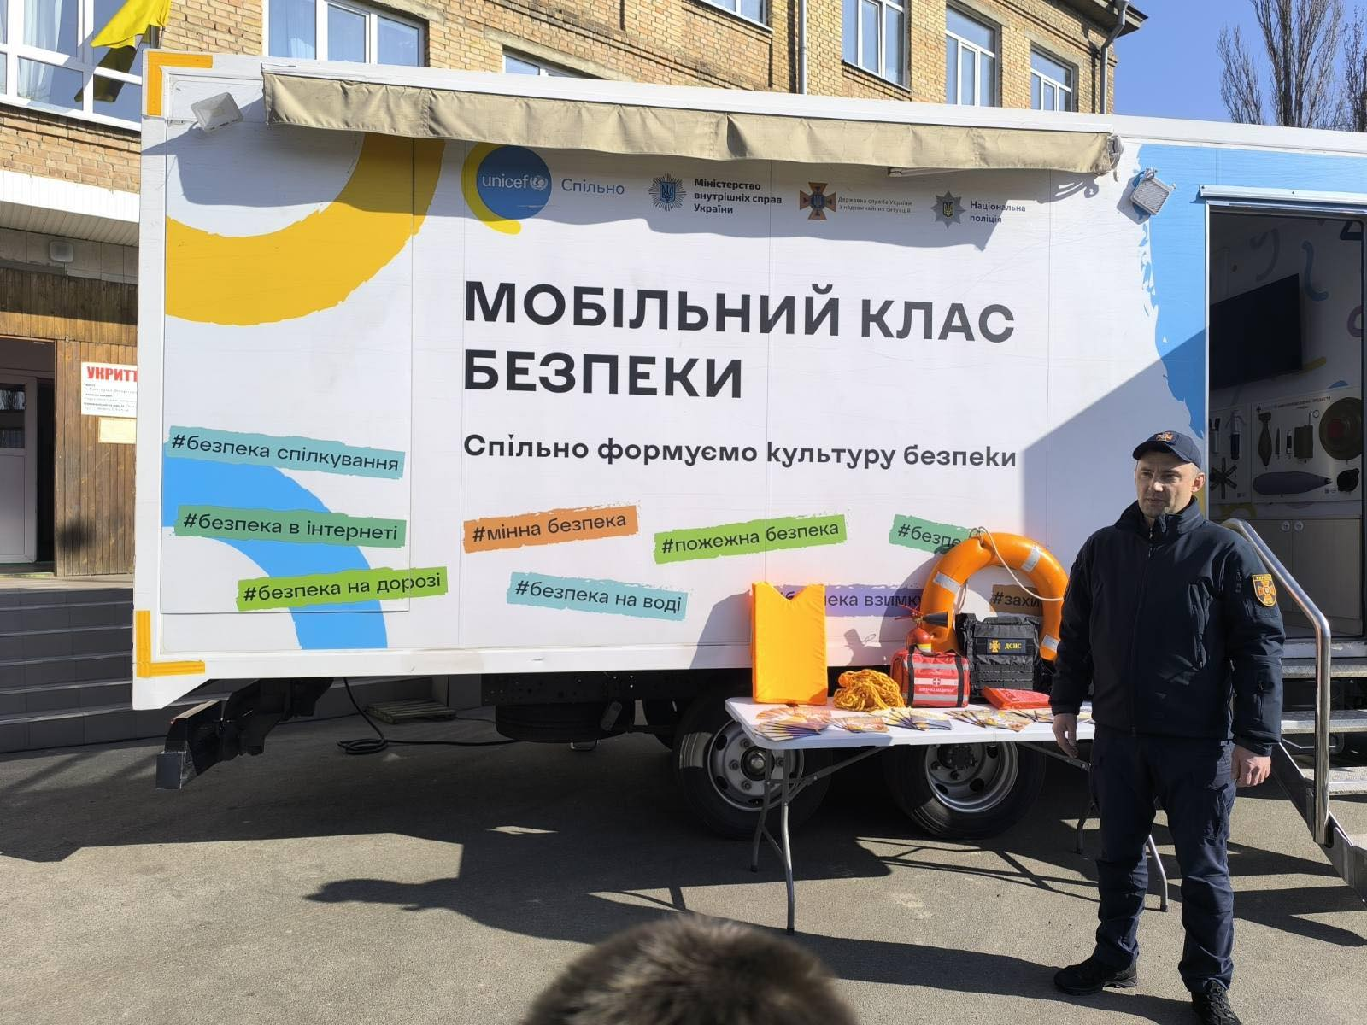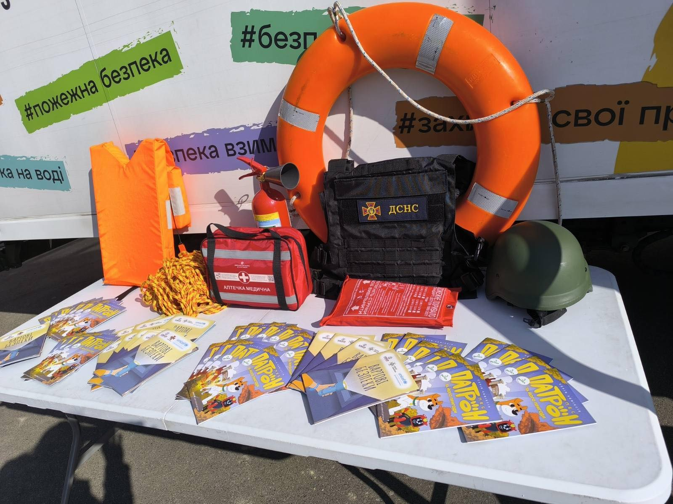

Заклад забезпечено інформаційними матеріалами щодо правил поводження під час адаптивного карантину, під час воєнних дій. Протягом року успішно функціонував клас безпеки, у якому проводяться заходи з охорони праці та безпеки життєдіяльності.
Забезпечено обізнаність учнів з правилами поведінки в надзвичайних ситуаціях. Проведено об’єктові тренування, тренінги з використання вогнегасників.
Робота освітнього закладу із запобігання дитячому травматизму упродовж 2024/2025 навчального року здійснювалась відповідно до законодавства.
У 2024/2025 навчальному році питання збереження життя і здоров’я учнів та запобігання випадкам дитячого травматизму розглядалося на засіданнях педагогічної ради, ради школи, інструктивно-методичних нарадах при директорові, на батьківських зборах тощо.
У ліцеї наявна система профілактичної роботи з цих питань, яка включає в себе комплекси занять за розділами, які учні вивчають на уроках з «Основ здоров’я», «Здоров’я. Безпека. Добробут» та на годинах спілкування. Упродовж навчального року проводились Дні безпеки, лекції, турніри та інші заходи з питань запобігання різних видів дитячого травматизму згідно з планами виховної роботи. У навчальном закладі оформлені стенди з попередження дитячого травматизму. На кожному поверсі розташований план евакуації на випадок пожежі або інших стихійних лих. Стан роботи з охорони праці, безпеки життєдіяльності, виробничої санітарії під час освітнього процесу в закладі освіти у 2024/2025 навчальному році знаходився під щоденним контролем адміністрації закладу освіти.
У класних журналах 1-11-х класів були відведені окремі сторінки для інструктажів та бесід щодо безпеки, а саме: правил дорожнього руху, правил протипожежної безпеки, профілактики отруєння, правил безпеки при користуванні газом, правил безпеки з користування електроприладами, правил безпеки з вибухонебезпечними предметами, правил безпеки на воді та інші виховні заходи з попередження усіх видів дитячого травматизму.
Учителями проводилися інструктажі з безпеки життєдіяльності, що зафіксовано в Журналах інструктажів на уроках фізичної культури, трудового навчання, фізики, хімії, інформатики, біології, під час прогулянок, екскурсій; бесіди з попередження усіх видів дитячого травматизму перед виходом на осінні, зимові та літні канікули тощо.
У 2025/2026 навчальному році педагогічному колективу необхідно продовжити систематичну роз’яснювальну роботу з питань попередження дитячого травматизму та посилити контроль за поведінкою учнів під час перерв.

Освітній процес

Освітній процес у 2024-2025 навчальному році здійснювався відповідно Річного плану, розділи якого побудовані у відповідності до структури Закону України «Про загальну середню освіту». У 2024 – 2025н.р. педагогічний колектив закладу освіти продовжив пошуки сприятливих методів і використання їх в роботі для формування всебічної компетентності у здобувачів освіти відповідно до Державних стандартів.
Основним завданням педагогів закладу відповідно до Нової української школи було :
- організувати компетентнісне навчання (не знання заради знань – а вміння їх застосовувати в реальному житті, не знати – а вміти користуватися знаннями),
- забезпечити інтегрованість змісту (внутрішньо-предметну і міжпредметну) на основі ключових компетентностей – не шляхом механічного об’єднання предметів, а наближення змісту освіти до сенситивних періодів навчання, особливостей сприймання нової інформації тощо.
Компетентнісний підхід став містком, що поєднує школу з реальним світом і тими потребами, які ставить перед людиною життя, здатний забезпечити життєвий успіх у суспільстві.
У закладі створені всі необхідні умови для організації освітнього процесу. Це змістовно, естетично оформлені та технічно оснащені предметні кабінети, клас безпеки, комп’ютерні класи, успішно використовується в роботі з учнями матеріальна база бібліотеки.

Кількісний склад учнів

Станом на вересень 2024 року ліцей мав 18 класів.
Загальна кількість учнів становила 438 учнів:
- початкова школа – 1-4 кл. – 6 класів – 129 учнів;
- базова школа – 5-9 кл. – 10 класів – 239 учнів;
- старша школа – 10-11 кл. – 2 класи –70 учнів.

Діаграма 1
Кількісний склад учнів
2024-2025н.р.

Середня наповнюваність класів у 2024-2025 навчальному році становить 24 учні. Основними заходами зі збереження контингенту учнів стали:
- організація обліку дітей та підлітків на території обслуговування;
- забезпечення навчання за різними формами (очна, дистанційна, індивідуальна (сімейна);
- створення безпечного освітнього простору;
- надання закладом якісної освіти;
- контроль відвідування учнями навчальних занять;
- функціонування гуртків;
- індивідуальна робота з учнями та батьками.

Аналіз руху учнів

Учнів на початок 2024/2025 н. р. | Прибуло | Вибуло | Учнів на кінець 2024/2025 н. р.
438 | 13 | 44 | 407

Аналіз причин руху учнів свідчить, що вибуття учнів в основному зумовлені зміною місця мешкання родини або пов’язані з переїздами за кордон через безпекову ситуацію в країні.

Організація освітнього процесу

Ліцей № 14 Дніпровського району м. Києва – заклад загальної середньої освіти працює у 5-денному режимі занять в одну зміну. Освітній процес розпочинається о 08:30.
Освітня програма закладу розроблена на виконання Законів України «Про освіту», «Про повну загальну середню освіту», Державного стандарту початкової освіти та Державного стандарту базової середньої освіти.
Освітню програму побудовано із врахуванням таких принципів:
- дитиноцентризму і природовідповідності;
- узгодження цілей, змісту і очікуваних результатів навчання;
- науковості, доступності і практичної спрямованості змісту;
- наступності і перспективності навчання;
- взаємозв’язаного формування ключових і предметних компетентностей;
- логічної послідовності і достатності засвоєння учнями предметних компетентностей;
- можливостей реалізації змісту освіти через предмети або інтегровані курси;
- творчого використання вчителем програми залежно від умов навчання;
- адаптації до індивідуальних особливостей, інтелектуальних і фізичних можливостей, потреб та інтересів дітей.
Освітні програми містить:
- загальний обсяг навчального навантаження та очікувані результати навчання здобувачів освіти;
- перелік, зміст, тривалість і взаємозв’язок освітніх галузей та/або предметів, дисциплін тощо, логічну послідовність їх вивчення;
- форми організації освітнього процесу;
- опис та інструменти системи внутрішнього забезпечення якості освіти;
- вимоги до осіб, які можуть розпочати навчання за цією освітньою програмою.
У 2024 – 2025 н. р. педагогічний колектив закладу освіти продовжив пошуки сприятливих методів і використання їх в роботі для формування всебічної компетентності у здобувачів освіти відповідно до Державних стандартів.
Основним завданням педагогів закладу відповідно до Нової української школи було :
- організувати компетентнісне навчання (не знання заради знань – а вміння їх застосовувати в реальному житті, не знати – а вміти користуватися знаннями),
- забезпечити інтегрованість змісту (внутрішньо-предметну і міжпредметну) на основі ключових компетентностей – не шляхом механічного об’єднання предметів, а наближення змісту освіти до сенситивних періодів навчання, особливостей сприймання нової інформації тощо.
Компетентнісний підхід став містком, що поєднує школу з реальним світом і тими потребами, які ставить перед людиною життя, здатний забезпечити життєвий успіх у суспільстві.
Протягом 2024 - 2025 н.р. робота закладу була спрямована в першу чергу на:
- створення безпечного освітнього середовища в умовах воєнного стану;
- забезпечення необхідних умов для розвитку всебічних компетентностей;
- підвищення рівня успішності та розвитку індивідуальних здібностей і талантів вихованців у різноманітній діяльності;
- зміцнення їхнього здоров’я;
- створення в класних та шкільному колективах гуманної атмосфери захищеності, взаєморозуміння та взаємоповаги;
- надання дітям превентивної та оперативної допомоги у вирішенні їхніх індивідуальних проблем.
У закладі створені всі необхідні умови для організації освітнього процесу. Це змістовно, естетично оформлені та технічно оснащені предметні кабінети, Клас безпеки, комп’ютерні класи, успішно використовується в роботі з учнями матеріальна база бібліотеки.
У закладі сформовані загальноосвітні 5-9 класи, які навчаються за Типовими освітніми програмами, та 1-11 класи, які навчаються за програмами вальдорфської педагогіки.
Освітній процес у закладі освіти розпочався відповідно до структури навчального року з 02 вересня 2024 року по 30 червня 2025 року. Навчальні заняття організовані у очному форматі відповідно до розкладу занять, затвердженого директором освітнього закладу.
Організація навчання здійснювалась за освітніми програмами, розробленими відповідно:

- для 1–4 класів - освітньої програми початкової освіти (1–4 класи) за вальдорфською педагогікою» (Мезенцева О., Косенко Д.) (лист МОН України від 07.04.2021 № 1/9-188);
- для 5-7 (загальноосвітніх) класів - Типової освітньої програми, затвердженої наказом Міністерства освіти і науки України від 19.02.2021 року № 235 (в редакції наказу Міністерства освіти і науки України від 09.08.2024 № 1120);

- для 5-6 (вальдорфських) класів - освітньої програми для 5-6 класів (адаптаційний цикл базової середньої освіти) за вальдорфською педагогікою» (Мезенцева О., Косенко Д.) (лист ДСЯО України від 31.08.2022 № 01/10-85);

- для 7 (вальдорфських) класів - освітньої програми за вальдорфською педагогікою (рівень базової середньої освіти, цикл базового предметного навчання (7-9 класи) (наказ ДСЯО від 03.07.2024 № 01-10/211);
- для 8-9 (загальноосвітніх класів) - додатку № 7 Типової освітньої програми закладів загальної середньої освіти ІІ ступеня з навчання українською мовою і поглибленим вивченням предметів художнього циклу (наказ Міністерства освіти і науки України від 20.04.2018 № 405);
- для 8-9 (вальдорфських) класів - додатку № 4 Типових навчальних планів Вальдорфських загальноосвітніх навчальних закладів І-ІІІ ступенів (наказ МОН України від 02.07.2014 № 780);
- для 10-11 (вальдорфських) класів - додатку № 6 Типових навчальних планів вальдорфських загальноосвітніх навчальних закладів І-ІІІ ступенів (наказ МОН України від 02.07.2014 № 780).
Освітній процес у ліцеї № 14 м. Києва організовується в безпечному освітньому середовищі та здійснюється з урахуванням вікових особливостей, фізичного, психічного та інтелектуального розвитку дітей, їхніх освітніх потреб.
Освітня програма закладу освіти передбачає досягнення здобувачів освіти сукупності компетентностей, що є базою для подальшого особистісного розвитку в умовах шкільного навчання. Особливий акцент здійснюється на здатність дітей встановлювати асоціативні зв’язки, взаємозв’язки між об’єктами і явищами навколишнього світу, робити умовисновки та висловлювати судження. Ці характеристики засвідчують сформованість цілісних світоглядних уявлень і є результатом упровадження засад інтеграції в освітньому процесі.
Освітню програму ліцею № 14 Дніпровського району м. Києва для 5-7 (загальноосвітніх) класів укладено за такими освітніми галузями:
- мовно-літературна, яка реалізується через вивчення навчальних предметів «Українська мова», «Українська література», «Зарубіжна література», «Англійська мова», «Французька мова» (вибірковий компонент);
- математична, яка реалізується через вивчення навчальних предметів «Математика» (5-6 класи), «Алгебра» і «Геометрія» (7 клас);
- природнича, яка реалізується у через вивчення інтегрованого курсу «Пізнаємо природу» (5-6 класи), та навчальних предметів «Географія» (6-7 класи), «Біологія», «Фізика», «Хімія» (7 клас);
- соціальна і здоров’язбережувальна, яка реалізується через вивчення інтегрованого курсу «Здоров’я, безпека та добробут» та навчального предмета «Етика» (вибірковий компонент) у 5-6 класах;
- громадянська та історична, яка реалізується через вивчення інтегрованих курсів «Вступ до історії України та громадянської освіти» (5 клас), «Історія України. Всесвітня історія» (6 клас) та навчальних предметів «Історія України», «Всесвітня історія», «Громадянська освіта» (7 клас);
- інформатична, яка реалізується через вивчення навчального предмета «Інформатика»;
- технологічна, яка реалізується через вивчення навчального предмета «Технології»;
- мистецька, яка реалізується через вивчення окремих навчальних предметів «Музичне мистецтво», «Образотворче мистецтво»;
- фізична культура.
Зважаючи на те, що 8-9 (загальноосвітні) класи – спеціалізовані класи з навчанням українською мовою і поглибленим вивченням предметів художнього циклу, освітня галузь «Мистецтво» реалізується окремими предметами: «Малюнок», «Живопис», «Композиція», «Художня культура».
Освітня галузь «Технології» реалізується через вивчення предметів «Трудове навчання» та «Інформатика».
У 9 класі здійснено перерозподіл навчальних годин навчального плану в межах 15% від загального обсягу навчального навантаження: години на вивчення «Трудового навчання» зменшено вдвічі і складають 0,5 годин та тиждень.
Збереження здоров'я дітей належить до головних завдань школи. Тому формування навичок здорового способу життя та безпечної поведінки здійснюється не лише в рамках навчальних предметів «Фізична культура» та «Основи здоров'я», а інтегрується у змісті всіх предметів інваріантної та варіативної складових навчального плану.
Варіативна складова навчального плану для 8-9 (загальноосвітніх) класів ліцею № 14 м. Києва визначена з урахуванням особливостей організації освітнього процесу закладу та індивідуальних освітніх потреб учнів, рівня навчально-методичного та кадрового забезпечення.
Завданням сучасної освіти є виховання патріота, громадянина української держави, свідомого державотворця, творчої особистості, яка співпрацюватиме зі світом на засадах кооперації, буде здатна реалізувати своє власне покликання та реалізовуватиме покликання української нації. З цією метою за рахунок годин варіативної складової у 8-9 класах вивчався курс «Українознавство».
Враховуючи інтеграцію вітчизняної освіти до світового освітнього простору, освітні запити населення, кадрове забезпечення та методичну базу закладу, бажання учнів та батьків у 8-9 класах продовжується вивчення навчального предмету «Французька мова» як другої іноземної мови за рахунок варіативної складової.

Дистанційне навчання

В умовах воєнного стану в 2024/2025 навчальному році у ліцеї № 14 Дніпровського району м. Києва успішно поєднували очне навчання з дистанційним.
У зв’язку з агресією російської федерації проти України багато здобувачів закладу освіти виїхали за межі України (132 особи). З метою охопити їх навчанням, було створено один дистанційний клас (4-Б) та організовано навчання за сімейною формою. Для учнів навчальні заняття проводилися в синхронному та асинхронному режимах з дотриманням санітарно-гігієнічних норм. Дистанційно проводились уроки для всіх здобувачів освіти у дні, коли сигнал «Повітряна тривога!» лунав перед початком навчальних занять.
У закладі освіти організовано доступ до мережі Інтернет для всіх педагогів школи. Доступ до інтернету здобувачів освіти здійснюється з точок доступу, створених вчителями в разі потреби використання здобувачами освіти ресурсів інтернету під час освітнього процесу за планами конкретних уроків. У найпростішому укритті також наявний доступ до мережі Інтернет.
Інформатизація освітнього простору вимагає формування в учасників освітнього процесу навичок безпечного користування ресурсами інтернету, становлення інформатичної культури і компетенцій та розвитку критичного ставлення до отриманих даних.
Педагогами закладу систематично здійснювалися інформаційні заходи, спрямовані на здобувачів освіти та їх батьків щодо безпечного використання мережі Інтернет та використання освітніх сайтів задля підвищення інтелектуального розвитку здобувачів освіти.
Дистанційна та сімейна форма навчання – виклик як для вчителя, так і для учнів. Та колектив ліцею № 14 Дніпровського району м. Києва справляється з цим викликом.
Педагоги постійно вдосконалювали форми та методики дистанційного та сімейного навчання, навчалися і здобували нові навички цифровізації освітнього процесу.

Інклюзивна освіта

Важливим показником розвитку суспільства є гуманне й турботливе ставлення до дітей з особливими потребами.
Сьогодні важливим є усвідомлення того, що всі діти, незалежно від стану їхнього здоров’я та фізіологічних особливостей можуть і повинні мати рівний доступ до якісної освіти, а особливо до звичайного, повноцінного людського спілкування.
Завданнями інклюзивної школи є не тільки створення умов для розвитку особливих дітей у здоровому середовищі однолітків та формування толерантного відношення до них з боку батьків, учителів та учнів, а і досягнення повної освітньої інтеграції, що незмінно веде до прогресу. З огляду на це, питанню впровадження інклюзивного навчання в закладі приділяється значна увага.
Інклюзивна освіта – це система освітніх послуг, що ґрунтується на принципі забезпечення основного права дітей на освіту та права навчатися в умовах загальноосвітнього закладу. Філософія інклюзії базується на вірі в те, що кожна людина з певними порушеннями розвитку має отримувати якісну освіту.
Колектив закладу працює над створенням належних умов для здобуття якісної освіти дітьми з особливими освітніми потребами.
Інклюзивне навчання в ліцеї № 14 Дніпровського району м. Києва було запроваджене ще з 2017-2018 навчального року.
В 2024/2025 н.р. в закладі організовано 9 інклюзивних класів, в яких на кінець навчального року, здобували освіту 12 дітей з ООП з різними рівнями надання підтримки, а саме:

Таблиця 2
 | З І рівнем  підтримки | Учнів з ООП, що потребують ІІ-V рівнів підтримки
 | З І рівнем  підтримки | Всього  учнів з  ІІ-V  рівнями  підтримки | З них потребують:
 | З І рівнем  підтримки | Всього  учнів з  ІІ-V  рівнями  підтримки | ІІ рівень  підтримки | ІІІ рівень  підтримки | IV рівень  підтримки | V рівень  підтримки
Кількість  учнів з ООП,  що навчаються  в інклюзивних  класах | 0 | 12 | 2 | 8 | 2 | 0

В зв’язку з організацією інклюзивного навчання в закладі:
• введена посада асистента вчителя відповідно до кількості інклюзивних класів (1 ставка на клас);
• створено команди психолого-педагогічного супроводу, до якої увійшли заступник директора з навчально-виховної роботи, вчителі, класні керівники, вихователі, практичний психолог, соціальний педагог, логопед, асистент учителя, батьки дитини з ООП, представники ІРЦ № 4 Дніпровського району м. Києва;
• постійно проводиться методична робота з кадрами: інструктивно-методичні наради, семінари, конференції, курсова перепідготовка; дистанційне навчання та самоосвіта;
• для всіх учнів з ООП складані індивідуальні програми розвитку, індивідуальні освітні програми на навчальний рік, перелік навчальних предметів; розклад корекційно-розвиткових занять;
• ведеться моніторинг навчально-виховних досягнень у вигляді: інформації про прогрес дитини, зразків робіт дитини (малюнки, доробки); результатів спостережень, корекційної роботи колекційного педагога, практичного психолога, соціального педагога, логопеда тощо;
• оформлені дитячі портфоліо.
В школі створено належні умови для інтеграції дітей в освітнє середовище:
приміщення та територія закладу облаштовані з урахуванням принципу розумного пристосування. В школі створена та обладнана ресурсна кімната, що забезпечує учнів з особливими освітніми потребами умовами для здобуття освіти на рівні з іншими здобувачами. Ресурсна кімната розподілена на функціональні зони, призначені для всебічного розвитку учнів, гармонізації їхнього психоемоційного стану та психологічного розвантаження, проведення індивідуальних та групових психолого-педагогічних та корекційно-розвиткових занять. Ресурсна кімната відповідає санітарним нормам.
Педагоги закладу, які працюють в умовах інклюзивного навчання, постійно вдосконалюють свої професійні знання та навички з інклюзивної освіти.

Виховна робота

У жорстоких реаліях воєнного стану в Україні перед освітянами стоїть важливе завдання - об’єднання зусиль педагогічної та громадської спільнот на засадах взаєморозуміння, співробітництва щодо захисту прав та свобод, оволодіння дітьми універсальними цінностями та моделями поведінки, які складають основу світової культури. Відповідно до Закону України «Про освіту», Концепції Нової української школи виховання є невід’ємною складовою освітнього процесу, є наскрізним процесом, який охоплює усі сфери шкільного життя і має ґрунтуватися на цінностях. Особлива роль в організації виховної діяльності в закладі освіти належить класним керівникам. Єдність навчання, виховання і розвитку здобувачів освіти забезпечується спільними зусиллями всіх учасників освітнього процесу.
Характер виховання повинен передбачати глибоке розуміння педагогом природи вихованців, їх індивідуальних рис і можливостей, поваги до особистості дитини, постійно дбати про її гармонійний розвиток, встановлення взаємин співробітництва в освітньому процесі. Успіх виховного процесу залежить від відносин між педагогом та здобувачем освіти, які повинні будуватися на основі співдружності, співробітництва і ділового партнерства.
Виховна робота в 2024-2025 навчальному році була направлена на створення сприятливих умов для всебічного розвитку дітей на кожному з вікових етапів, їх адаптації в соціумі, формування демократичного світогляду, ціннісних орієнтирів, засвоєння морально - етичних норм, сприйняття власної індивідуальності, впевненості в собі, на усвідомленому виборі здорового способу життя, на осмислення самовизначення у виборі професії, на пропаганду духовних надбань українського народу, на виховання любові до рідної землі, мови, на формування правової культури, негативного ставлення до протиправних діянь, розвиток учнівського самоврядування, співпрацю з батьками, зі службами в справах сім’ї і дітей, сектором ювенальної превенції та громадськими організаціями.
Питання про стан виховної роботи у нашому закладі освіти постійно слухалося на нарадах при директорові, педрадах, відображалися у відповідних наказах. Виконуючи завдання і реалізуючи основні принципи виховної роботи, педагогічний колектив школи орієнтувався на нормативно - правову базу з питань виховної роботи. Для їх реалізації в закладі освіти був розроблений план виховної роботи освітнього закладу, який є додатком до річного плану школи, щомісячні плани та плани виховної роботи класних керівників. Основним цільовим напрямом стало забезпечення безпекової складової здоров'я особистості, забезпечення її фізичного, психічного, соціального і духовного благополуччя.
Виходячи з цього основними напрямками та завданнями виховної роботи у 2024-2025 навчальному році були:
- надання здобувачам освіти базових знань з основ безпеки та формування поведінки правильних безпекових дій в умовах воєнного стану, навчити правилам збереження здоров’я, життя свого, оточуючих в разі бойових дій;
- надання психологічної підтримки, забезпечення психолого-педагогічного супроводу емоційно вразливих категорій осіб;
- протидія булінгу, запобігання домашньому насильству, запобігання та протидія торгівлі людьми;
- профілактика шкідливих звичок та девіантної поведінки;
- сприяння розвитку учнівського самоврядування;
- сприяння адаптації та емоційно-психологічної підтримки тимчасово внутрішньо переміщеним особам;
- формування рис і якостей «українця-переможця» у війні російської федерації проти України: моральна стійкість, витримка, сила волі і твердість духу;
- протидія ворожій пропаганді, віра в перемогу, підтримання власного емоційного ресурсу;
- здатність та вміння протистояти негативним емоціям, стресу, тривозі, почуттю небезпеки;
- співчуття, милосердя, взаємодопомога, волонтерство, відчуття себе громадянином.
Особливо важливим стало продовжити формувати громадянина-патріота України, підготовленого до життя, з високою національною свідомістю, який здатний побудувати суспільство. У сучасних умовах патріотичне виховання молодого покоління набуває особливої актуальності, тому патріотичне виховання є важливою складовою загального виховного процесу.
Результати роботи публікувалися на сторінці нашого ліцею у Фейсбук та на сайті закладу.
З метою формування національної самосвідомості, виховання громадянина України, що шанує культурне надбання свого народу, та поширення правових знань, підвищення рівня правової освіти, профілактичної та превентивної роботи, а також забезпечення повноцінного розвитку дітей і молоді, охорони та зміцнення їхнього здоров’я, формування фізичних здібностей особистості було проведено низку заходів:

- єдиний урок для здобувачів освіти 1-11-х класів «Перемагає той, хто пам’ятає»,
- флешмоби: «День рідної мови», «День української хустки», «День доброти», «Одягни вишиванку, Україно моя!»
- участь у Всеукраїнському радіодиктанті.

Були проведені уроки мужності та години спілкування до:

- вшанування пам’яті «Трагедія Бабиного Яру – в серці українського народу»,

- до Дня Гідності та Свободи «Герої сьогодення»,

-до дня Голодомору «Горить свіча…А, може, то душа?»,

- до вшанування пам’яті УПА,

- до «Дня Соборності»,

- до «Міжнародного Дня пам’яті жертв Голокосту»,
- «День пам'яті героїв, що полягли під Крутами»;
- до Дня Героїв;
- «Недоспівана пісня В.Івасюка»
- до Дня пам’яті та примирення.
На виконання Указу Президента України №143 від 16 березня 2022 року «Про загальнонаціональну хвилину мовчання за загиблими внаслідок збройної агресії Російської Федерації проти України» учителі-предметники проводять щоденно о 9 годині 00 хвилин загальнонаціональну хвилину мовчання за співвітчизниками, загиблими внаслідок збройної агресії російської федерації проти України та виконують Гімн України.
З метою виховання почуття емпатії та переживання до дитини, яка зазнає насильства, розвитку вміння знаходити шляхи виходу зі складної ситуації, формування навиків відповідальної та безпечної поведінки і попередження поширення негативних явищ в учнівському середовищі, запобігання будь-яких проявів насильства у школі щорічно відповідно до річного плану роботи освітнього закладу та з метою привернення уваги громадськості до проблем попередження та подолання насильства в сім’ї, забезпечення рівних прав жінок та чоловіків, недопущення випадків насильства щодо дітей та підлітків в закладі освіти проходять акції «16 днів з протидії насилля». З метою проведення роз’яснювальної та навчальної роботи серед здобувачів освіти щодо запобігання торгівлі людьми в умовах воєнної агресії з в освітньому закладі проведено тиждень протидії торгівлі людьми.
Реалізація завдань і змісту правового та превентивного виховання здобувачів освіти в закладі здійснюється передусім у процесі освітнього процесу. Вивчення гуманітарних предметів спрямоване на формування в них високих ідеалів, морально-правових якостей, непримиренності до аморальних явищ, правопорушень і злочинності. Дисципліни природничого циклу дають змогу торкнутися кола питань з різних галузей права, зокрема його нормативних актів щодо охорони природи, охорони праці, охорони здоров'я людини та ін.
Важлива роль у правовому та превентивному виховання здобувачів освіти належить курсам «Основи правознавства» та «Громадянська освіта», у процесі вивчення яких вони знайомляться з фундаментальними цінностями сучасного світу: демократія, свобода, повага гідності та прав людини, солідарність, що є базовою умовою демократичного розвитку суспільства та громадян, які володіють уміннями здійснювати зважений і раціональний вибір, критично мислити та аналізувати інформацію, розуміють роль і значення права, толерантно ставляться до думок інших, активно цікавляться суспільним, політичним та економічним життям з усіма галузями права, здобувають знання, вміння і навички в системному вигляді.
З метою забезпечення реалізації державної політики в галузі охорони дитинства, недопущення деструктивної поведінки здобувачів освіти у кризових та конфліктних ситуаціях, попередження негативних проявів серед неповнолітніх та профілактики суїцидальної поведінки у дитячому середовищі, формування навичок стресостійкості, конструктивного розв’язання проблем, безпечної поведінки та попедження самогубств серед здобувачів освіти в закладі освіти розроблено план заходів. Систематично відповідно до плану, а також поза планом проводились засідання комісії з профілактики правопорушень, де розглядались питання відповідно плану та індивідуальні справи здобувачів освіти, які мають пропуски занять без поважних причин, порушують правила внутрішнього розпорядку школи та схильні до правопорушень.
Проведено загальношкільні заходи :
- «День вчителя» ;
- «День Збройних Сил України» ;
- «День Захисників та захисниць України» ;
- «День Гідності та Свободи» ;
- «День вшанування учасників ліквідації наслідків на Чорнобильській АЕС»
- «День героїв Небесної Сотні або ж Революція Гідності»;
- «Міжнародний День рідної мови» ;
- «Три роки незламності» до річниці війни;
- «Шевченківські дні»
- «Світле свято Великодня» ;
- День цивільного захисту;
- «Тиждень безпечного інтернету»: « Інтернет очима дітей», «Мережева етика», заняття з елементами тренінгу з шкільним офіцером поліції;
- «День Європи».
Діти є досить активними та охоче беруть участь у різноманітних конкурсах і змаганнях різного рівня, де неодноразово виборювали перемогу.
Педагоги закладу на повну використовують можливості Києва. Безліч екскурсій, відвідування музеїв, визначних місць, підприємств та організацій сприяють вихованню всебічно розвиненої особистості.
Вибір професії — один з головних життєвих виборів, який здійснює людина в юному віці. Він має значення як для самої людини, так і для суспільства. Вибір професії - це по суті вибір життєвого шляху, вибір долі.
Основними напрямами профорієнтаційної роботи із здобувачами освіти школи є: професійна просвіта, професійне виховання, професійна діагностика, професійна консультація учнів.
Провідна роль у цій роботі належить класним керівникам та практичному психологу школи. Вони протягом тривалого часу спостерігають за здобувачами освіти свого класу, вивчають їх індивідуальні особливості, інтереси, здібності й нахили, контактують з батьками, знають виховний потенціал кожної сім'ї. Це дає їм змогу організувати профорієнтаційну роботу на належному рівні. Серед форм такої роботи найефективнішими, що виконують класні керівники є: зустрічі з колишніми випускниками, конференції, класні години, заняття в гуртках, участь в Днях відкритих дверей, що дає їм змогу спостерігати за розвитком у здобувачів освіти професійних інтересів.
З метою проведення цілеспрямованої профілактичної роботи серед учасників освітнього процесу з питань безпеки життєдіяльності, підвищення рівня інформаційно-роз’яснювальної діяльності з виховання поважного ставлення до безпеки і здоров’я людини як основи для реалізації успішного життя, опанування навичок безпечної поведінки в умовах воєнного стану в закладі освіти проходили тижні знань з безпеки життєдіяльності, тижні безпеки дорожнього руху, тиждень безпеки дорожнього руху. Традиційно було проведено місячник «Увага! Діти на дорозі», місячник здорового способу життя.
З метою інформування учасників освітнього процесу щодо правил поведінки з вибухонебезпечними предметами; попередження нещасних випадків, викликаних потраплянням людини на міну, формування в здобувачів освіти якості свідомої особистості, попередження проявам паніки в небезпечних ситуаціях, надання допомоги для реальної оцінки ступеня небезпеки знахідки і наслідків результату некоректного з нею поводження в ліцеї проведено ряд заходів для здобувачів освіти школи: «Обережно, міни!», «Якщо бачиш міну…», «Дивись під ноги».
Педагогічним колективом проводилася системна робота з організації контролю за відвідуванням учнями навчальних занять, а саме: класні керівники щоденно вели облік відвідування учнями навчальних занять у книзі обліку відвідування занять, в яку після першого уроку заносили відомості про відсутніх учнів. Інформація про систематичні пропуски окремих учнів використовувалася під час проведення індивідуальних бесід з учнями та батьками. З учнями, які пропускають заняття без поважних причин, систематично проводилася профілактична робота, а також з їхніми батьками.
У навчальному закладі працює 3 групи продовженого дня, дві з яких інклюзивні. Розроблено режими роботи, які виконуються вихователями.
Вихователі ГПД працюють над створенням умов для повноцінного розвитку особистості молодшого школяра через комплексний системний підхід до організації виховання, навчання, розвиток та збереження здоров’я учнів, проводять розвивальні та спортивні ігри, спостереження за природою під час прогулянок, проводять виховні заходи.
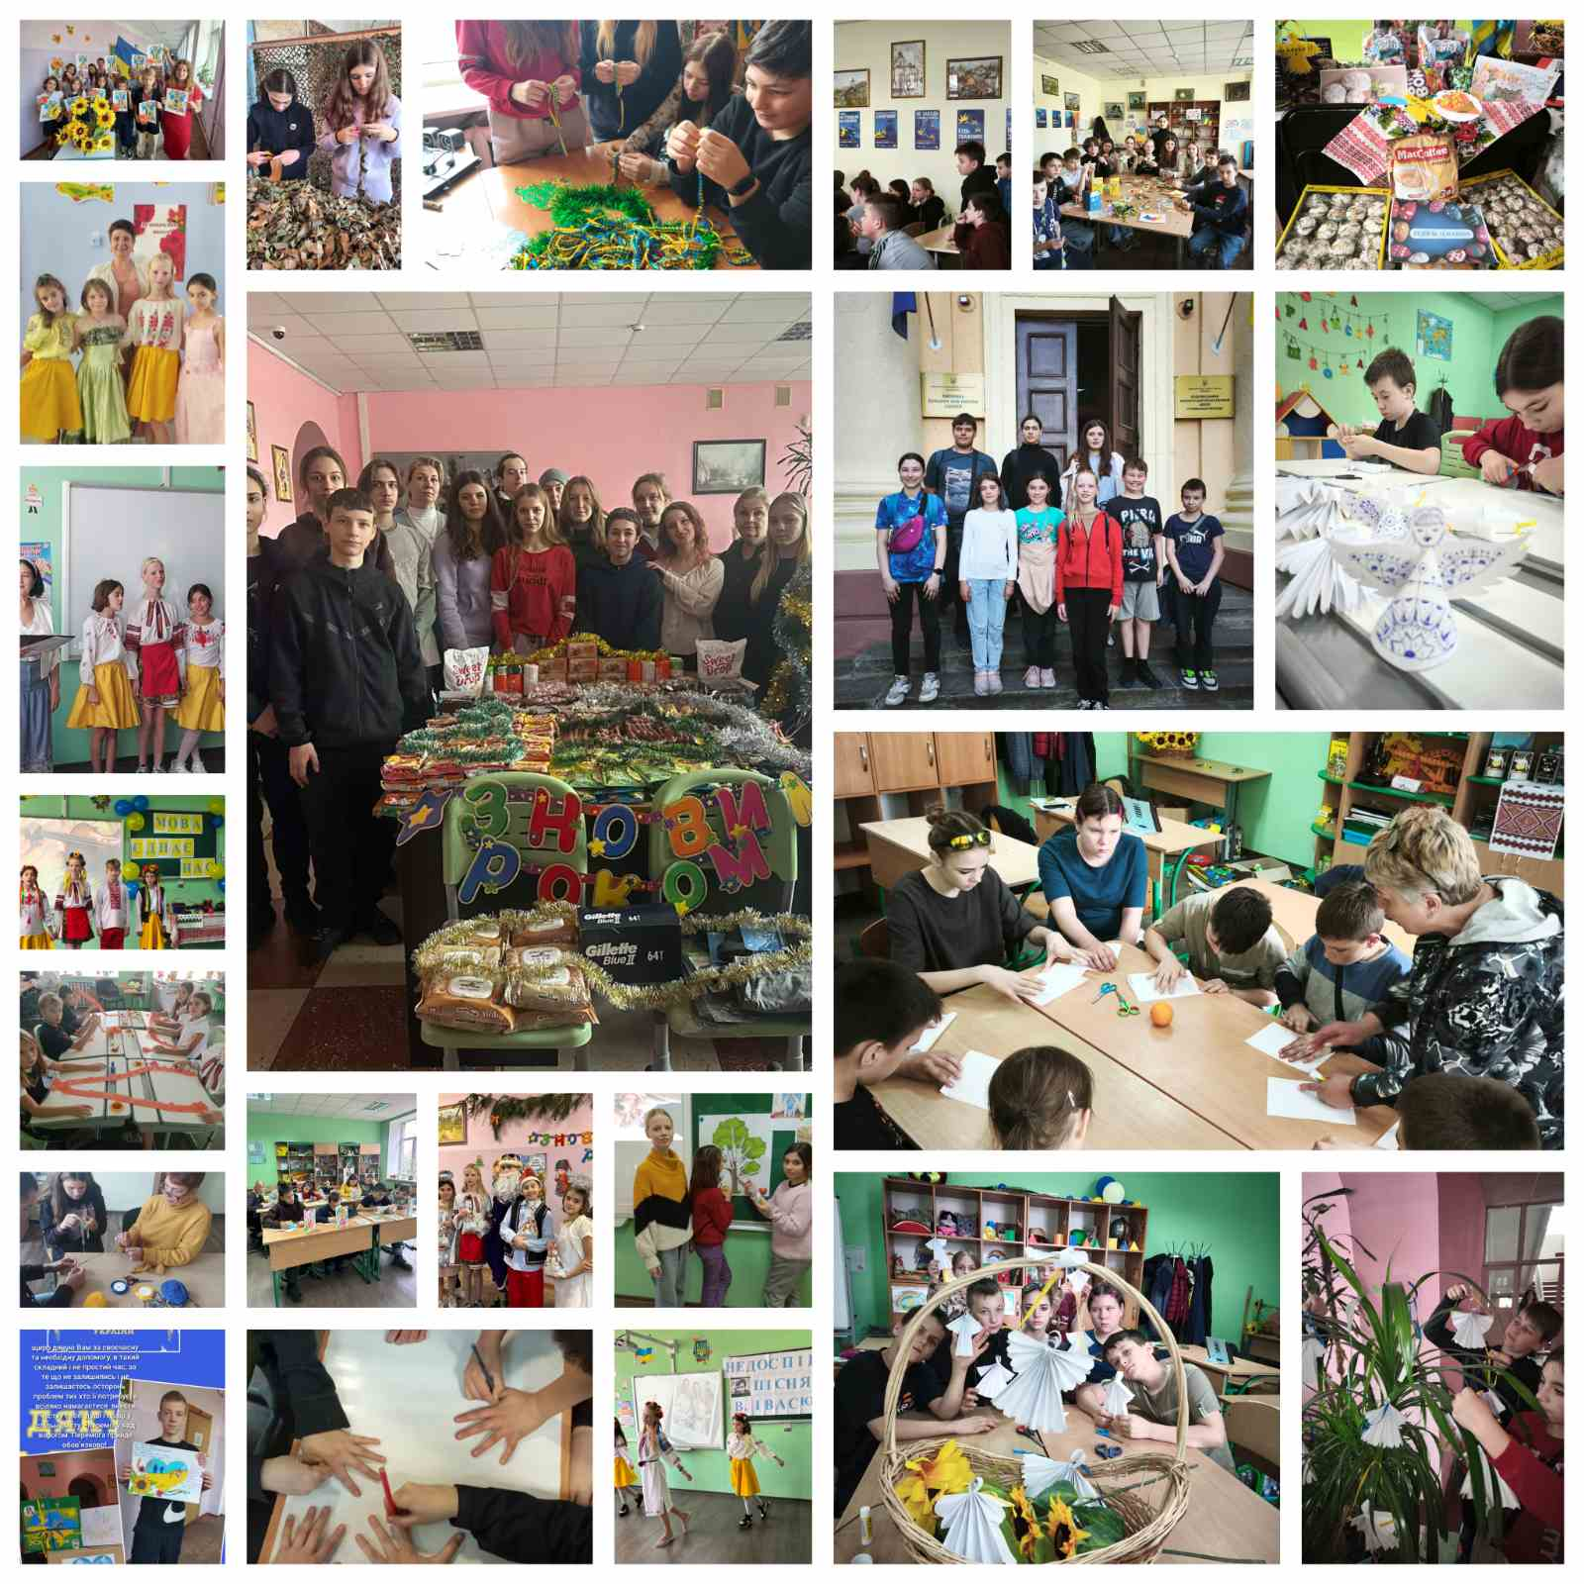

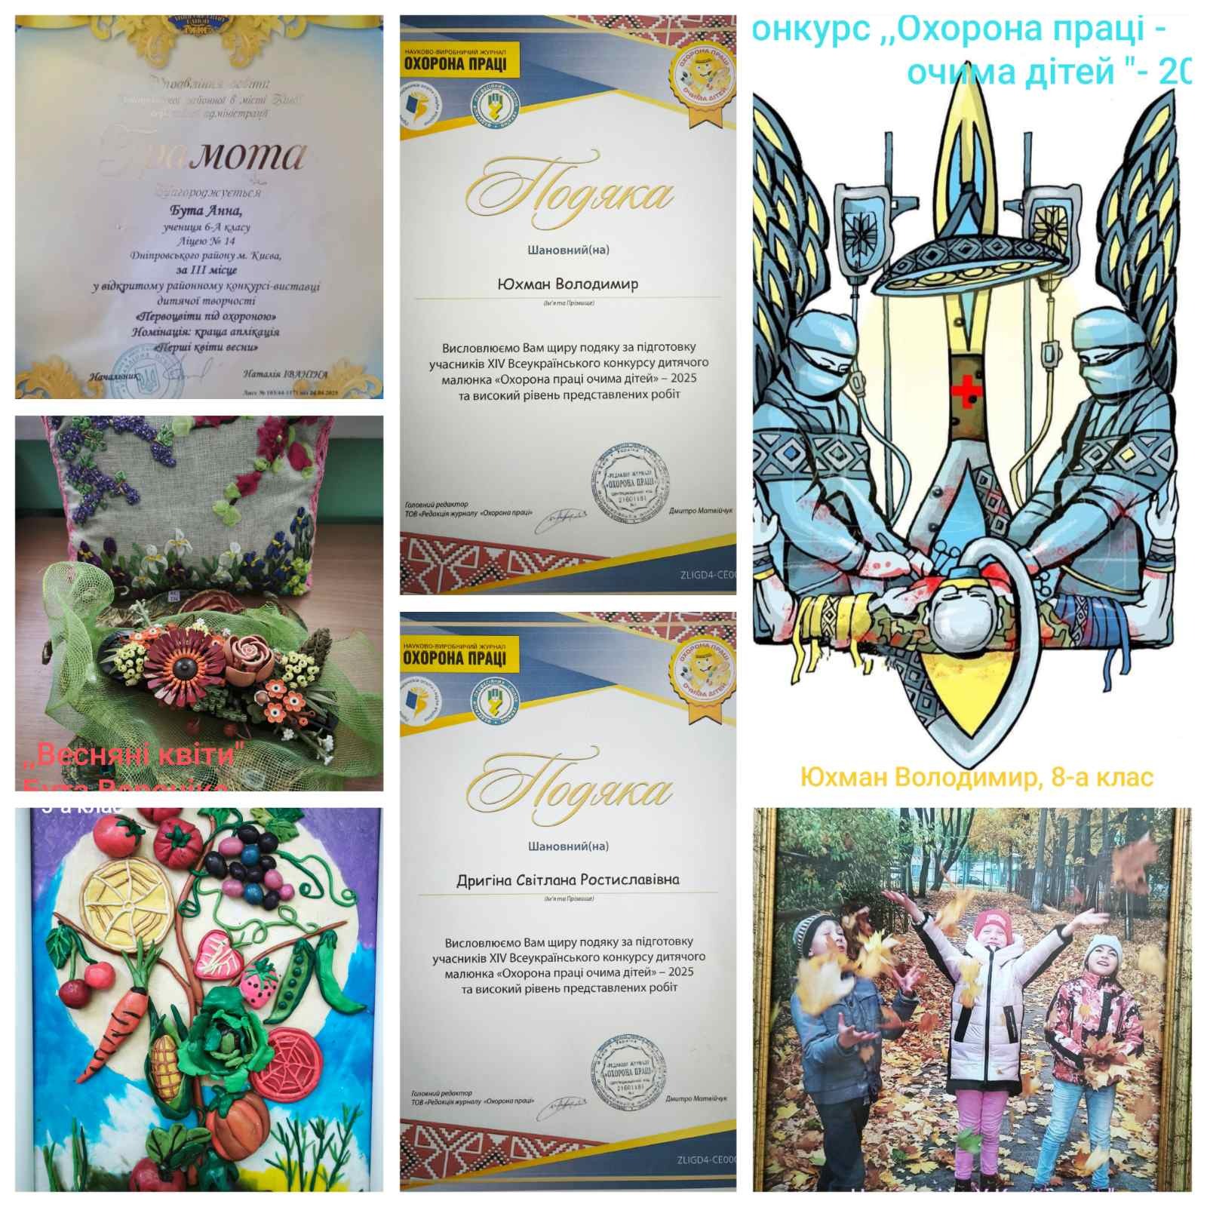

Дослідно-експериментальна робота

На сьогодні ліцей № 14 Дніпровського району м. Києва є базовим закладом інноваційного освітнього проєкту «Організаційно-педагогічні умови формування самоефективності суб'єктів освітнього процесу засобами вальдорфської педагогіки» (наказ МОН від 16.06.2022 № 558); терміни дослідження 2022-2034 роки, науковий керівник О.Резупова, кандидат педагогічних наук, доцент кафедри Дніпровського державного аграрно-економічного університету; О.Передерій, кандидат педагогічних наук, директорка КЗО «НАК Вальдорфський ліцей» Дніпровської міської ради; О.Мезенцева, кандидат педагогічних наук, співголова АВГУ; І.Шастал, директорка АВГУ. Реалізація проєкту передбачена на термін до 2034 року з метою проведення комплексного дослідження, а саме: від початкового ступеню до закінчення здобувачем освіти ліцею. Заклад уже успішно виконав завдання першого етапу зазначеного проєкту, що відображено в наказі МОН від 24.01.2023 № 69.
На базі закладу освіти впроваджуються та проходять моніторинг нетипові освітні та навчальні програми за вальдорфською педагогікою, які мають відповідні грифи МОН України, схвалення ДСЯО та ІМЗО, а отже важливим фактором для дослідження їхньої ефективності є неперервність у їхньому використанні. Педагоги закладу пройшли відповідну міжнародну підготовку, є авторами та співавторами ряду програм, про що зазначено в Електронному каталозі надання грифів МОН України.

Педагогічна рада

Згідно Річного плану та виробничої необхідності в 2024-2025 н.р. проведено 11 засідань педагогічної ради школи, на яких традиційно розглядалися питання:

- Підсумки освітнього процесу за попередній навчальний рік.
- Затвердження освітніх програм та індивідуальних навчальних планів для дітей з особливими освітніми потребами.
- Узгодження структури року та режиму роботи закладу.
- Про організацію харчування.
- Про медичні огляди учнів.
- Про вибір та замовлення підручників.
- Про визнання результатів підвищення кваліфікації педагогічними працівниками та документів про її проходження.
- Порядок закінчення навчального року в умовах воєнного стану. Виконання освітніх програм.
- Про переведення учнів 1-8 та 10 класів на наступний рік навчання.
- Про посилення заходів безпеки у закладі та посилення профілактичної
роботи щодо безпеки життя та здоров’я вихованців під час канікул.
- Про вручення документів про здобуття базової середньої та повної загальної середньої освіти.
В закладі також були проведені і тематичні педагогічні ради:
- Про наступність початкової та базової школи. Стан. Проблеми. Перспективи.
- Особливості оцінювання навчальних досягнень учнів в умовах компетентнісної освіти в Новій українській школі.
- Національно-патріотичне виховання учнів на засадах духовного гуманізму.
- Безпечне освітнє середовище та ментальне здоров’я учасників освітнього процесу як пріоритет освіти майбутнього.
- Обговорення з основним положеннями законопроектів про внесення змін до Закону України «Про повну загальну середню освіту» щодо вдосконалення механізмів формування мережі ліцеїв. Ризики та наслідки.
- Про результати внутрішнього оцінювання Освітньої програми за вальдорфською педагогікою (7-9 класи).

Педагогічні кадри

У 2024-2025 навчальному році педагогічний колектив ліцею налічував 53 особи.
Керівник закладу сприяє членам педагогічного колективу в особистісному та професійному розвитку, застосуванні педагогічних талантів через створення творчого продуктивного клімату, організації методичної та наукової роботи.
Виконанню завдань цілеспрямованого неперервного підвищення професійного рівня педагогічних працівників, активізації та розвиткові творчої діяльності, посиленню відповідальності за результати навчання та виховання дітей, забезпеченню соціального захисту компетентної педагогічної діяльності сприяла атестація педагогічних працівників, яка проводилася до вимог чинного законодавства. Атестація є складовою частиною методичної та управлінської діяльності школи.
У 2024-2025 н.р. році для підвищення педагогічної майстерності, стимулювання праці педагогічних працівників проведена атестація. Всього атестувалося 16 працівників ліцею.
На кінець 2024-2025 навчального року якісний склад педагогічних працівників став:

Склад педагогічних працівників за кваліфікаційними категоріями

Кваліфікаційні категорії | 2024-2025
відповідність займаній посаді | 8
спеціаліст | 4
спеціаліст ІІ категорії | 14
спеціаліст І категорії | 9
спеціаліст вищої категорії | 18

Діаграма 2
Якісний склад педагогічних працівників
2024-2025н.р.

Склад педагогічних працівників, які мають педагогічні звання

Педагогічні звання | 2024-2025
вчитель-методист | 6
старший учитель | 9

В ліцеї працює три «Відмінники освіти України».
Виробити в учня потребу і вміння навчатися впродовж життя може тільки той, хто сам постійно навчається, вміє і бажає цього.
Педагоги ліцею № 14 м. Києва постійно працюють над самовдосконаленням педагогічної майстерності. Протягом року брали участь у конференціях, вебінарах, тренінгах (з отриманням сертифікатів), де розглядалися важливі питання реформування освіти, розбудови Нової української школи, створення безпечного освітнього середовища тощо.
Традиційно педагоги, які працюють за програмами вальдорфської педагогіки, вивчають досвід колег у інших країнах Європи, вдосконалюючи свою майстерність та запроваджуючи нові методи та форми роботи в освітній процес.

Методична робота

Методична робота в ліцеї координується науково - методичною радою, яка аналізує діяльність педагогів, надає їм навчально-методичні консультації, організовує заходи, спрямовані на розвиток творчого потенціалу педагогів, впровадження перспективного педагогічного досвіду та освітніх технологій.
З метою реалізації завдань, які стоять перед сучасною освітою, педагогічний колектив ліцею № 14 м. Києва працював над науково-методичними проблеми, а саме:
- Організаційно-педагогічні умови формування само ефективності суб’єктів освітнього процесу засобами вальдорфської педагогіки.
- Соціалізація особистості на засадах створення сприятливого безпечного освітнього середовища в умовах компетентнісного підходу.
З метою ознайомлення педагогічного колективу з новою педагогічною інформацією, передовим досвідом, сприяння впровадженню інновацій в освітній процес у ліцеї працювало 7 методичних комісій, керівниками яких були досвідчені педагоги.
Зміст роботи методичних комісій визначений блоком навчальних предметів, які вивчають у закладі, методикою їх викладання. Керівники методичних комісій планують роботу, виходячи з науково-методичних проблем, над якими працює школа.
Системність і послідовність роботи методичних комісій забезпечує результативність освітнього процесу, який охоплює загальну характеристику педагогічної діяльності вчителів певного предмета, якості знань учнів, мету і завдання на навчальний рік, основні організаційно-педагогічні заходи (оформлення кабінетів, експертизу дидактичного матеріалу, затвердження текстів і завдань контрольних робіт), тематику науково-практичних доповідей, відкритих уроків, позакласних занять, форми і терміни контролю якості знань, умінь і навичок учнів.

Соціальний захист

Основними напрямами роботи закладу є забезпечення соціальної підтримки дітей пільгових категорій, створення умов для їхнього навчання, виховання й розвитку.

Соціальний паспорт закладу

Кількість дітей у навчальному закладі 438
- З них:
- дітей-сиріт 2
- дітей, позбавлених батьківського піклування 3
- діти з інвалідністю 2
- діти з особливими освітніми потребами 12
- кількість багатодітних сімей 39, в них дітей 73
- кількість малозабезпечених сімей 1,. в них дітей 1
- дітей з сімей вимушених переселенців 16
- дітей учасників ООС 11
- дітей захисників України 16
- дітей загиблих захисників України 3

Соціальна підтримка дітей пільгових категорій, що навчаються у закладі, проводиться згідно з діючим законодавством. Два рази на рік складаються та поновлюються списки учнів соціально - незахищених категорій. Ці діти постійно перебувають у центрі уваги адміністрації.
Психологічна служба закладу представлена роботою практичного психолога та соціального педагога, які в своїй діяльності проводять різні види робіт:
- психодіагностичну
- консультативну
- корекційне-розвивальну
- профілактично-просвітницьку.
З метою підвищення якості психолого-педагогічного супроводу дітей спеціалісти закладу – активні учасники тренінгів, практичних занять, семінарів, круглих столів тощо.

Харчування

Важливим аспектом збереження здоров’я учнів є створення умов для раціонального збалансованого харчування дітей протягом часу перебування у закладі. Організація харчування учнів закладу регламентується законами України «Про освіту», «Про загальну середню освіту», «Про охорону дитинства», Постановою Кабінету Міністрів України «Про затвердження норм харчування у навчальних та оздоровчих закладах» (зі змінами та доповненнями, затвердженими Постановою Кабінету Міністрів України), іншими нормативними документами.
У закладі є їдальня на 144 посадкових місць.
Згідно з вищезазначеними документами та затвердженого перспективного меню для учнів 1–4 класів забезпечено сніданками, учні 5–11 класів – одноразовим гарячим харчуванням. Гаряче харчування учнів відбувається відповідно до графіку у їдальні. За необхідності, діти забезпечуються дієтичним харчуванням. Щоденний контроль за організацією харчування учнів 1–11 класів здійснюється медичною сестрою, медичною сестрою з дієтичного харчування, заступником директора з навчально-виховної роботи Тимченко М. Б. та класним керівником. Звільнення дітей пільгових категорії від сплати за харчування здійснюється відповідно до наказів та нормативних документів.
Заклад освіти укомплектований штатом кухарів, медичною сестрою з дієтичного харчування, комірником, прибиральницями службових приміщень та підсобним робітником. Поточні ремонти у приміщеннях їдальні та харчоблоку, ремонт та заміна технологічного обладнання, заміна посуду здійснювалася за рахунок бюджетних коштів. Протягом року адміністрацією закладу, батьківською громадою здійснювалися перевірки організації та якості харчування.
Необхідними складовими процесу організації харчування у закладі є:
- видання відповідних наказів;
- затвердження списку дітей пільгової категорії;
- відпрацювання режиму і графіка харчування дітей;
- приймання продуктів харчування і продовольчої сировини гарантованої якості;
- складання меню-розкладу;
- виготовлення страв;
- проведення реалізації готових страв;
- ведення обліку дітей, які отримують безкоштовне гаряче харчування, а також гаряче харчування за кошти батьків; дітей , які потребують дієтичного харчування;
- контроль за харчуванням з боку адміністрації, класних керівників, батьків учнів;
- інформування батьків під час проведення батьківських зборів про організацію харчування дітей у закладі.
Продукти харчування та продовольча сировина надходять до закладу разом із супровідними документами, які свідчать про їх походження та якість (накладні, сертифікати відповідності, висновки санітарно-епідеміологічного експертизи). Облік дітей, охоплених безкоштовним харчуванням, та за кошти батьків здійснюється класними керівниками, які вчасно повідомляють про наявність учнів особу, відповідальну за організацію харчування.
В шкільній їдальні не допускається використання продуктів харчування без відповідного сертифікату якості; реалізація страв та виробів, продуктів харчування, які не допускаються в дитячому харчуванні, використання обладнання та інвентарю не за призначенням. Обов’язково в закладі ведеться щоденний облік харчування дітей за бюджетні кошти та батьківські кошти, згідно акту та журналу обліку харчування.
Питання організації харчування розглядалося на виробничих нарадах вчителів, нарадах при директорі, педагогічних радах. Збиралося і аналізувалося тижневе меню, яке висвітлювалось у батьківських групах класів.

Управлінська діяльність

Управління закладом здійснюється відповідно до посадових обов’язків керівника закладу, його заступників, річного плану роботи, плану внутрішкільного контролю та календарних планів учителів, що викладають окремі предмети, і планів виховної роботи класних керівників. Така система планування заснована на взаємодії всіх ланок, підрозділів та учасників освітнього процесу, забезпечує координацію їх діяльності, єдність вимог, контролю та взаємоконтролю в процесі роботи, сприяє досягненню ефективності та вдосконаленню освітнього процесу й забезпечує планомірний розвиток закладу.
У ліцеї ефективність здійснення контролю зумовлює якість реальних і подальше прогнозування бажаних показників розвитку закладу освіти, його освітнього процесу та діяльності всього шкільного колективу. Контроль дозволяє тримати в полі зору управління найважливіші питання закладу, своєчасно реагувати на відхилення від норм та на негативні явища, знаходити нові резерви, підтримувати оптимально трудову атмосферу та комфортний психологічний клімат у колективі.
Для того, щоб педагогічна діяльність була успішною, а робота вчителя результативною, адміністрацією школи систематично здійснюються різні види контролю за освітнім процесом.
Відповідно до річного плану був організований внутрішкільний контроль за календарно-тематичним плануванням, виконанням освітніх програм, роботою педагогів, навчальними досягненнями учнів, веденням ділової документації, відвідуванням учнями школи.
Одним із показників професіоналізму педагога є вміння грамотно вести ділову документацію, відповідно до визначених вимог, вчасно здавати необхідну звітність. Протягом року неодноразово перевірявся стан ведення класних журналів з метою перевірки оформлення класними керівниками, відвідування учнями навчальних занять, виконання навчальних програм, накопичення оцінок, об’єктивності тематичного, семестрового, річного оцінювання, дотримання вимог до ведення класних журналів класними керівниками та вчителями, які викладають окремі предмети.
Щосеместрово здійснювався моніторинг рівня навчальних досягнень учнів 1 – 11 класів з усіх предметів, за результатами якого можна зробити висновок стосовно динаміки успішності.
Відповідно до Закону України «Про освіту», Порядку ведення обліку дітей шкільного віку та учнів, затвердженого постановою Кабінету Міністрів України від 13.09.2017 № 684, зі змінами (постанова Кабінету Міністрів України від 19.09.2018 № 806) та з метою забезпечення конституційного права громадян на здобуття загальної середньої освіти та вдосконалення постійного контролю за охопленням навчанням і вихованням учнів ліцею №14 м. Києва, в закладі здійснюється постійний контроль за відвідуванням учнями школи.
З метою профілактики невідвідування учнями школи адміністрація тісно співпрацює з батьківською громадськістю, службами у справах дітей, сектором ювенальної превенції ГУ Національної поліції у м. Києві та громадськими організаціями.
Враховуючи сучасні вимоги, виклики Нової української школи стиль керівництва закладу більш близький до демократичного, так як більшість рішень приймаються на основі врахування думки колективу, в окремих випадках – батьківської громади, в інтересах справи. Керівник закладу сприяє створенню такої атмосфери в колективі, коли позитивно сприймаються успіхи кожного, підтримується корисна для освітнього процесу ініціатива, самостійний підхід до вирішення педагогічних завдань, розумно делегує повноваження, розвиває і зміцнює партнерські стосунки з колегами, батьками, здобувачами освіти.
Адміністрація школи працює над реалізацією стратегії розвитку закладу.
Це простежується через систему планування діяльності. Проводяться моніторинги виконання поставлених цілей і завдань та результативність річного планування для створення належних умов діяльності закладу. Також постійно відслідковується та відстежується здійснення плану відповідно до стратегії розвитку.

Шановні батьки, ми вдячні вам за те, що обрали для навчання дітей саме наш заклад освіти, який в постійному розвитку, довіряєте нашому колективу і співпрацюєте з нами в інтересах дітей. Партнерські відносини в дії.

Директор Тамара МАНЬКО

